感動大阪大賞・感動大阪賞 受賞者情報
（オリンピック・パラリンピック）

感動大阪賞（4名）

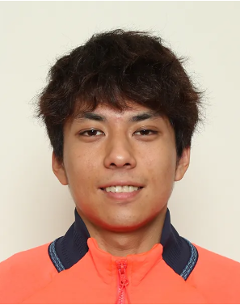  【スノーボード】  ・平野 流佳 選手  ・2002年３月12日生（24歳）  ・大阪府出身  ・INPEX所属 | ＜プロフィール＞  小さいころに両親の影響でスノーボードを始める。数々の国際大会で好成績を残し、今や世界レベルで活躍するトップライダーに成長。2020年には冬季ユースオリンピックで優勝、2022年北京オリンピック・2026年ミラノ・コルティナオリンピックに出場。X GAMES2024では自身最高の2位に輝き、そして22-23、23-24、24-25シーズンはW杯種目別年間王者となり、スノーボードハーフパイプ男子選手初の3年連続種目別王者に輝いた。  ■ミラノ・コルティナオリンピックでの成績  ハーフパイプ ４位  ■過去の主な成績  2020 ローザンヌユースオリンピック優勝  2022 北京オリンピック出場（12位）
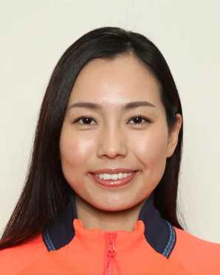  【カーリング】  ・近江谷 杏菜 選手  ・1989年10月12日生（36歳）  ・北海道出身  ・フォルティウス/加茂川啓明電機株式会社所属 | ＜プロフィール＞  小学4年生からカーリングを始める。高校卒業後に「チーム青森」に加入し、2010年バンクーバー五輪で8位入賞を果たした。2014年からフォルティウスで活動し、2015年、2021年の世界選手権に出場。尚、父親の好幸氏は長野五輪に出場、ソルトレイクシティーオリンピックではコーチを務めている。  ■ミラノ・コルティナオリンピックでの成績  女子 ８位  ■過去の主な成績  2021 全日本カーリング選手権大会 1位  2025 全日本カーリング選手権大会 1位
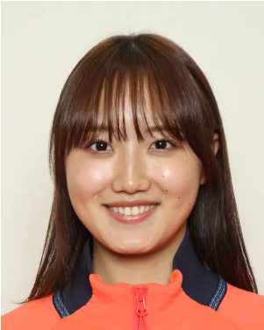  【カーリング】  ・小林 未奈 選手  ・2002年７月20日生（23歳）  ・北海道出身  ・フォルティウス/加茂川啓明電機株式会社所属 | ＜プロフィール＞  小学4年生からカーリングを始める。2020年ローザンヌユースオリンピックで混合団体に出場し銀メダルを獲得。同年の日本ジュニアカーリング選手権では優勝を飾る。2021年12月にフォルティウスに加入。スポーツトレーナーの資格を持ち、その知識を活かして競技に励む。  ■ミラノ・コルティナオリンピックでの成績  女子 ８位  ■過去の主な成績  2025 全日本カーリング選手権大会 1位  2020 ローザンヌユースオリンピック 銀メダル
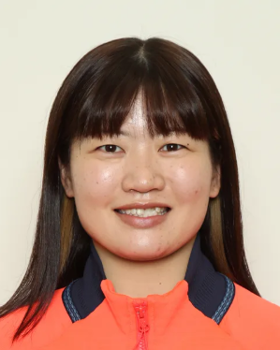  【カーリング】  ・小谷 優奈 選手  ・1998年５月26日生（27歳）  ・神奈川県出身  ・フォルティウス/加茂川啓明電機株式会社所属 | ＜プロフィール＞  小学４年生の時に父に誘われてカーリングを始める。ジュニア時代には2010年、2011年の日本選手権に出場し、2018年の日本カーリング選手権で優勝。2022年にフォルティウスに加入する。  ■ミラノ・コルティナオリンピックでの成績  女子 ８位  ■過去の主な成績  2018 全日本カーリング選手権大会 1位  2025 全日本カーリング選手権大会 1位

本日ご欠席の受賞者
〇オリンピック

感動大阪大賞（１名）
氏名 | 競技 | 出身 | 所属 | ミラノ・コルティナオリンピックでの成績
三浦 璃来  (みうら りく) | フィギュアスケート | 兵庫県 | 株式会社木下グループ | ペア  団体 | 金メダル  銀メダル

感動大阪賞（２名）
氏名 | 競技 | 出身 | 所属 | ミラノ・コルティナオリンピックでの成績
宮田 将吾  (みやた しょうご) | ショートトラック | 大阪府 | 日本通運株式会社 | 5,000mリレー | ７位
渡邊 啓太  (わたなべ けいた) | ショートトラック | 埼玉県 | 学校法人阪南大学 | 5,000mリレー | ７位

〇パラリンピック
感動大阪賞（２名）
氏名 | 競技 | 出身 | 所属 | ミラノ・コルティナパラリンピックでの  成績
森 宏明  (もり ひろあき) | パラクロスカントリースキー | 東京都 | 株式会社朝日新聞社 | ４×2.5㎞オープンリレー | ７位
伊藤 樹  (いとう いつき) | パラアイスホッケー | 大阪府 | ロスパーダ関西/株式会社ビーズインターナショナル |  | ８位

